测试文档

# 判断用户Openid是否在数据库

这个接口理论上应该不会出毛病。

|  |  |  |  |  |
| --- | --- | --- | --- | --- |
| **测试内容** | **输入** | **理论输出** | **实际输出** | **其他说明** |
| 不传参数 | Void | errCode：1  errMsg：… | errCode：1  errMsg：… |  |
| 错误的key |  | 同上 | 同上 |  |

没毛病。

# 用户数据库更新（新用户注册）（巨大问题）

首先，普通的输入结果如下

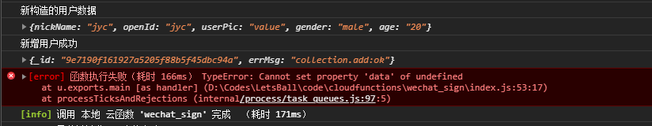

尝试测试同一个openid的数据更新，发现并不是更新而是在新建条目，导致openid的重复。

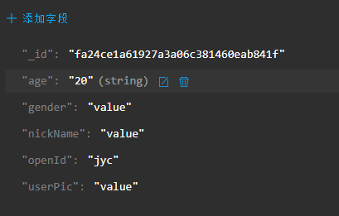

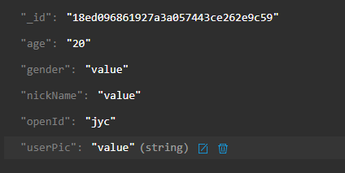

先修了这个问题再测别的吧。

# 发布活动（有问题）

无论在代码中还是在接口中，都需要加上taskId这一项。以及怎么保证taskId的唯一性？

# 修改活动

接口无问题应该就无问题

# （小问题）

1. 输入的taskId不存在时，是否需要处理，目前是没有任何处理。
2. 重复输入同一个taskId时，是否需要处理。

# 报名活动（大问题）

编译错误

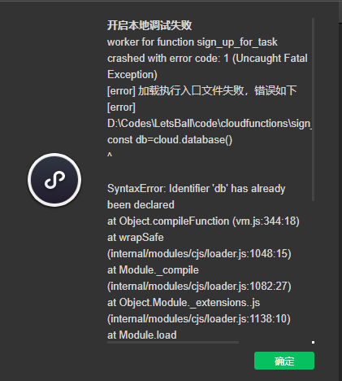

1. 报名活动

没有太大的毛病。

但是首先，taskId一定需要是数字，这个可以在文档里标一下。

然后对于查不到的情况，返回undefined的task当然也可以，但最好能处理一下。

13.活动详情

与10相同。

14.用户详情

同上

15.获取全部发布任务

接口没毛病，想不出毛病。

16.获取全部报名任务（小问题）

请先自行测试接口并写在接口文档里。

18.获取报名者状态（小问题）

请先自行测试接口并写在接口文档里。

23.获取openid

这个要是出问题就有点恐怖了。

24.每天更新（小问题）

请先自行测试接口并写在接口文档里。